南山区2022-2023学年度第一学期期末质量监测
高二数学试题
注意事项：
1．本试卷共4页，22小题，满分150分，考试用时120分钟．
2．答卷前，考生务必将自己的学校，班级和姓名填在答题卡上，正确粘贴条形码．
3．作答选择题时，用2B铅笔在答题卡上将对应答案的选项涂黑．
4．非选择题的答案必须写在答题卡各题目的指定区域内相应位置上，不准使用铅笔和涂改液．
5．考试结束后，考生上交答题卡．
一、单项选择题：本题共8小题，每小题5分，共40分．在每小题给出的四个选项中，只有一项是符合题目要求的．
1. 抛物线的焦点坐标是
A. B. C. D.
【答案】B
【解析】
【分析】
根据抛物线定义,可直接得焦点坐标.
【详解】是焦点位于轴上的抛物线
所以
即焦点坐标为
故选:B
【点睛】本题考查了抛物线的标准方程及焦点求法,属于基础题.
2. 若构成空间的一组基底，则下列向量不共面的为（ ）
A ，， B. ，，
C. ，， D. ，，
【答案】A
【解析】
【分析】根据平面向量的基本定理，可得答案.
【详解】对于A，设，则，显然不存在使得等式成立，故A正确；
对于B，设，则，解得，故B错误；
对于C，设，则，即，解得，故C错误；
对于D，设，则，解得，故D错误.
故选：A.
3. 设等差数列的前项和为，若，且，则的公差为（ ）
A. B. C. D.
【答案】B
【解析】
【分析】利用等差数列的求和公式以及等差数列的性质可求得的值，即可求得数列的公差.
【详解】因为，，则，
因此，等差数列的公差为.
故选：B.
4. 已知椭圆的焦点在轴上，则实数的取值范围为（ ）
A. B. C. D.
【答案】A
【解析】
【分析】根据椭圆的焦点位置可得出关于的不等式组，即可解得实数的取值范围.
【详解】因为椭圆的焦点在轴上，则，解得.
故选：A.
5. 已知、，若直线经过点，且与线段有交点，则的斜率的取值范围为（ ）
A. B.
C. D.
【答案】D
【解析】
【分析】作出图形，数形结合可得出直线的斜率的取值范围.
【详解】过点作，垂足为点，如图所示：
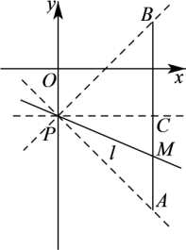
设直线交线段于点，设直线的斜率为，且，，
当点在从点运动到点（不包括点）时，直线的倾斜角逐渐增大，
此时；
当点在从点运动到点时，直线的倾斜角逐渐增大，此时.
综上所述，直线的斜率的取值范围是.
故选：D.
6. 如图，在直三棱柱中，，且，已知E为BC的中点，则异面直线与所成角的余弦值为（ ）
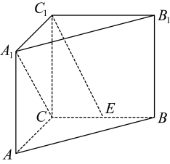
A. B. C. D.
【答案】B
【解析】
【分析】根据直三棱柱的几何性质，补形成正方体，利用异面直线夹角的定义，结合余弦定理，可得答案.
【详解】由题意，可得该三棱柱可看作正方体的一半，补形如下图所示：
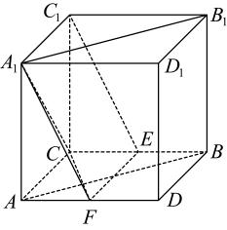
记的中点为，连结，
因为在正方形，是的中点，
所以，
又，所以，
故四边形是平行四边形，则，
则为直线与的夹角或其补角，
设该正方体的边长为，
在中，，
在中，，
在中，，
在中，.
故选：B.
7. 已知双曲线的左、右焦点分别为、，以为直径的圆与的左支交于、两点，若，则的离心率为（ ）
A. B. C. D.
【答案】C
【解析】
【分析】连接，求出、，利用双曲线的定义可得出关于、的齐次等式，即可解得双曲线的离心率的值.
【详解】如下图所示，易知点、关于轴对称，连接，所以，，
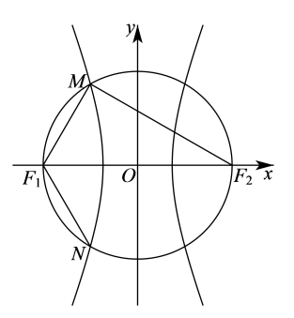
由圆的几何性质可得，所以，，，
由双曲线的定义可得，
因此，双曲线的离心率为.
故选：C.
8. 著名的斐波那契数列是意大利数学家斐波那契以兔子繁殖为例引入，又称兔子数列，记该数列为，则，，且．已知斐波那契数列有诸多特殊的性质，例如：（1）；（2）斐波那契数列中各项的个位数是以为周期变化的，则由上述性质可知的个位数为（ ）
A. B. C. D.
【答案】D
【解析】
【分析】利用两个性质可得出，计算出的个位数，即可求出的个位数，即可得解.
【详解】由性质（1）可知，，，，，
上述等式全部相加可得，
，所以，，
由性质（2）可知与的个位数相同，与的个位数相同，且不难知道，，，
所以，的个位数为，则的个位数也为，
因此，的个位数为.
故选：D.
二、多项选择题：本题共4小题，每小题5分，共20分．在每小题给出的四个选项中，有多项符合题目要求．全部选对的得5分，部分选对的得2分，有选错的得0分．
9. 设圆C：，直线l：，则下列结论正确的为（ ）
A. C的半径为2 B. l恒过定点
C. l可能与C相切 D. 当时，l被C截得的弦长最短
【答案】ABD
【解析】
【分析】化简圆的标准方程即可判断A，令，代入直线方程即可判断B，将代入圆方程即可判断C，当直线与定点与圆心连线所在直线互相垂直时，弦长最短，即可判断D.
【详解】对A，，所以的半径为2，故A正确；
对B，当时，，故直线恒过定点，故B正确；
对C，将代入圆方程有，故定点在圆内，
故直线与圆一定相交；
对D，圆心，设直线恒过定点，则当直线与直线相互垂直时，
被截得的弦长最短，故，即，则，故D正确.
故选：ABD.
10. 如图，已知正方体的棱长为，、分别为棱、的中点，则下列结论正确的为（ ）
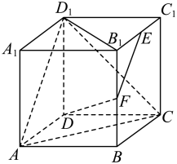
A. B.
C. D. 为平面的一个法向量
【答案】BC
【解析】
【分析】以点为坐标原点，、、所在直线分别为、、轴建立空间直角坐标系，利用空间向量的坐标运算可判断各项的正误.
【详解】以点为坐标原点，、、所在直线分别为、、轴建立如下图所示的空间直角坐标系，
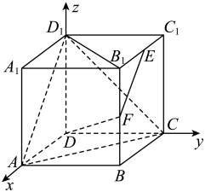
则、、、、、、
、、、.
对于A选项，，，则，A错；
对于B选项，，，则，B对；
对于C选项，，故，C对；
对于D选项，，故不是平面的一个法向量，D错.
故选：BC.
11. 已知公差为d的等差数列，其前n项和为，且，，则下列结论正确的为（ ）
A. 为递增数列 B. 为等差数列
C. 当取得最大值时， D. 当时，d的取值范围为
【答案】BD
【解析】
【分析】通过等差数列前项和公式和下标和性质即可得到，，，，则可判断AC，而则可判断B，而通过，，则可得到关于的不等式组，即可判断D.
【详解】对A，，即，，
即，，则，而，故，
故为递减数列，故A错误；
对B，设的首项为，则，
，故数列是以为首项，公差为的等差数列，故B错误；
对C，由A知，即，则，而，即，
则，而，当取得最大值时,，故C错误；
对D，当时，由A知，，即，
即，解得，故D正确.
故选：BD.
12. 已知椭圆和，点在上，且直线与交于、两点，若点在上，使得，则下列结论正确的为（ ）
A. 、的离心率相等 B.
C. 直线、的斜率之积为定值 D. 四边形的面积为
【答案】ACD
【解析】
【分析】计算出两椭圆的的离心率，可判断A选项；求出点的坐标，将点的坐标代入椭圆的方程，求出的值，可判断B选项；利用斜率公式以及椭圆方程可判断C选项；利用三角形的面积公式求出四边形的面积，可判断D选项.
【详解】设点、，椭圆、的离心率分别为、.
对于A选项，，，A对；
对于B选项，联立可得，所以，，
由题意可知，则，
因为，
则点在椭圆上，所以，，B错；
对于C选项，由B选项可知，椭圆的方程为，，
则，，
以上内容仅为本文档的试下载部分，为可阅读页数的一半内容。如要下载或阅读全文，请访问：https://d.book118.com/885113103302011033

